辽宁美亚制药有限公司迁建项目（重大变更）
环境影响评价公众参与说明

编制单位：辽宁美亚制药有限公司
编制日期：二零二二年三月

目录
1概述 3
2首次环境影响评价信息公开情况 3
2.1公开方式 3
2.2公众意见情况 5
3征求意见稿公示情况 5
3.1公开方式 5
3.2查阅情况 13
3.3查阅情况 13
4报批前公开情况 13
5公众反馈情况 13
6诚信承诺 14

1概述
本次公众参与的目的是让本项目的环境影响评价工作更加民主化和公众化，让公众特别是受本项目直接影响的人群充分了解该项目的建设意义，对区域发展的作用和可能给当地社会经济特别是环境方面带来的正、负影响，让公众充分发表自己的意见并表明对项目建设的态度，使评价工作更为完善，更好地反映公众的具体要求并反馈到工程设计和环境管理中， 为工程建设和环境保护主管部门决策提供参考意见。
本次评价依据《环境保护公众参与办法》（生态环境部令第 4 号）中相关要求进行了公示。

2首次环境影响评价信息公开情况
首次向公众公告项目信息是在建设单位确定了承担本项目环境影响评价工作机构后的 7 个工作日内。建设单位于2021年10月委托辽宁达邦环保科技有限公司开展了环境影响评价工作。2021年11月5日为第一次信息公开，采用在“东北新闻网”发布公告的方式，收集主动提交和反馈的意见。公示的内容包括：建设项目的名称及概况、建设项目的单位名称和联系方式、征求公众意见的主要内容、征求意见方式、公众提出意见的起止时间。公开主要内容及日期，征求公众意见方式符合《环境影响评价公众参与办法》（生态环境部令第4号）的要求。

2.1公开方式
首次环境影响评价信息公开在“东北新闻网”公开征求公众意见，时间为2020年11月5日--11月18日，首次环境影响评价信息见下图所示。第一次公示信息的网络链接如下：
http://gs.nen.com.cn/network/zfcg/2021/11/05/311067504514437823.shtml
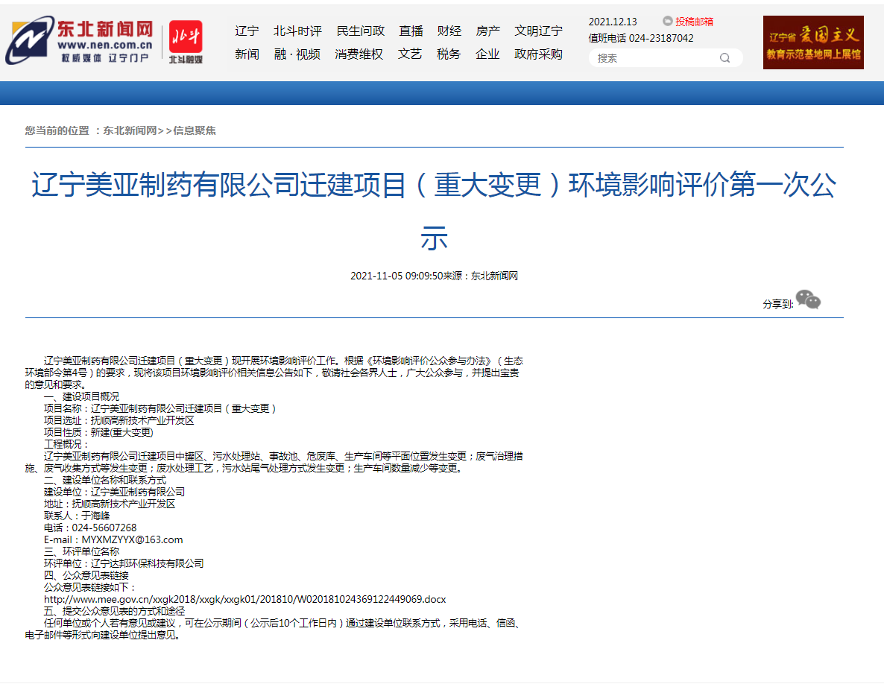

2.2公众意见情况
首次环境影响评价信息公开期限为2020年11月5日至11月18日，共计10个工作日。公示期间，未收到公众的反馈意见。

3征求意见稿公示情况
按照生态环境部令 第四号《环境影响评价公众参与办法》（2019.1.1）的规定，环评报告征求意见稿须采用网络公示、报纸公示及张贴公告三种公开方式。
2021年11月，辽宁达邦环保科技有限公司完成了本项目的环评报告书征求意见稿的编制工作。建设单位于2021年11月18日对该环评报告书的征求意见稿进行了公示，公示的内容包括：（一）环境影响报告书征求意见稿全文的网络链接及查阅纸质报告书的方式和途径；（二）征求意见的公众范围；（三）公众意见表的网络链接；（四）公众提出意见的方式和途径；（五）公众提出意见的起止时间。公开主要内容及日期符合《环境影响评价公众参与办法》（生态环境部令第 4 号）的要求。

3.1公开方式

3.1.1 网络公示
本项目的环评报告书征求意见稿在“抚顺传媒网”上公示，下载环评报告书征求意见稿的网络链接是：
http://www.0245.net.cn/bulletin/content/2021-11/18/content_247032.html。
网络公示时间为2021年11月18日--12月1日。网络公示截屏见下图所示。
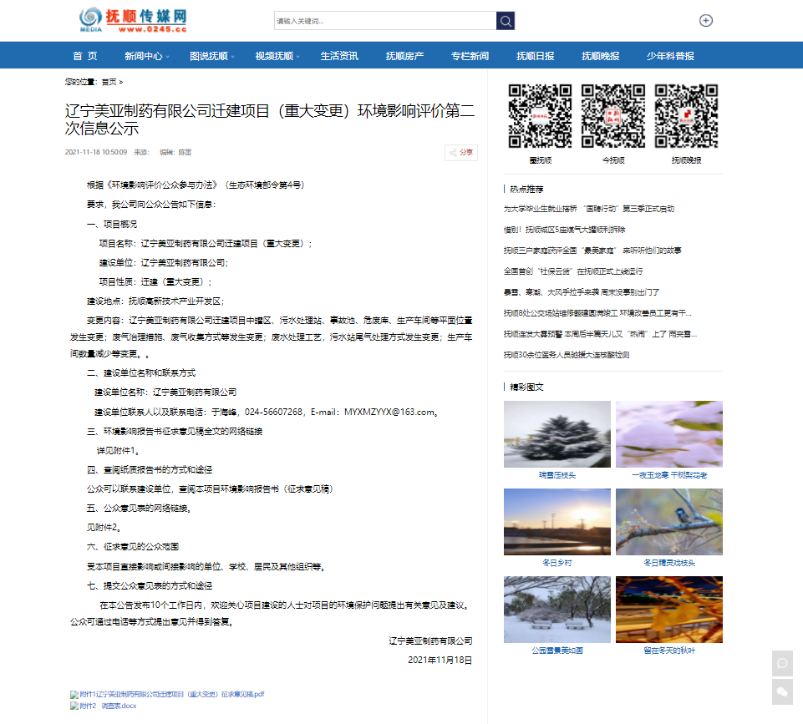

3.1.2 张贴公告
本项目在厂址周边公众密集地区进行了张贴公告进行公示，公示公告照片见下图所示。公示时间为2021年11月18日--12月1日，公示周期为10个工作日。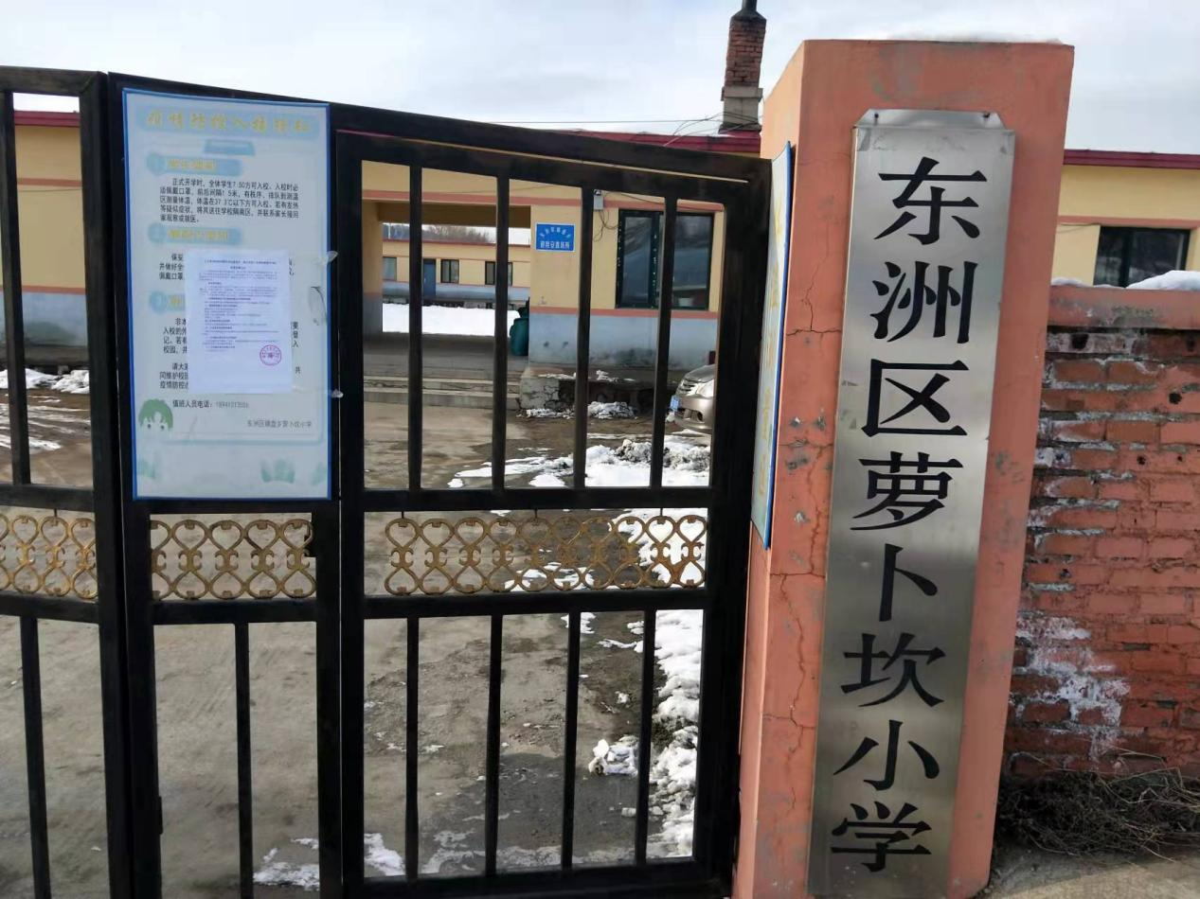
萝卜坎小学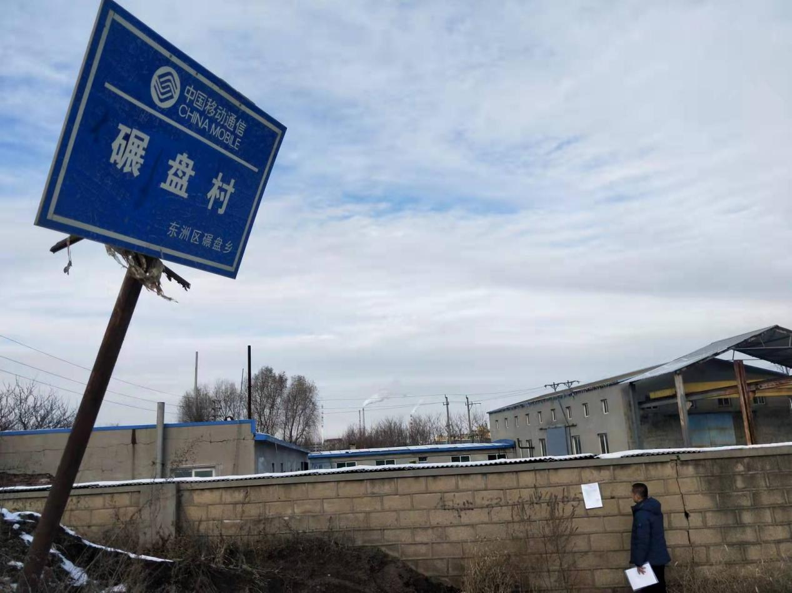
碾盘村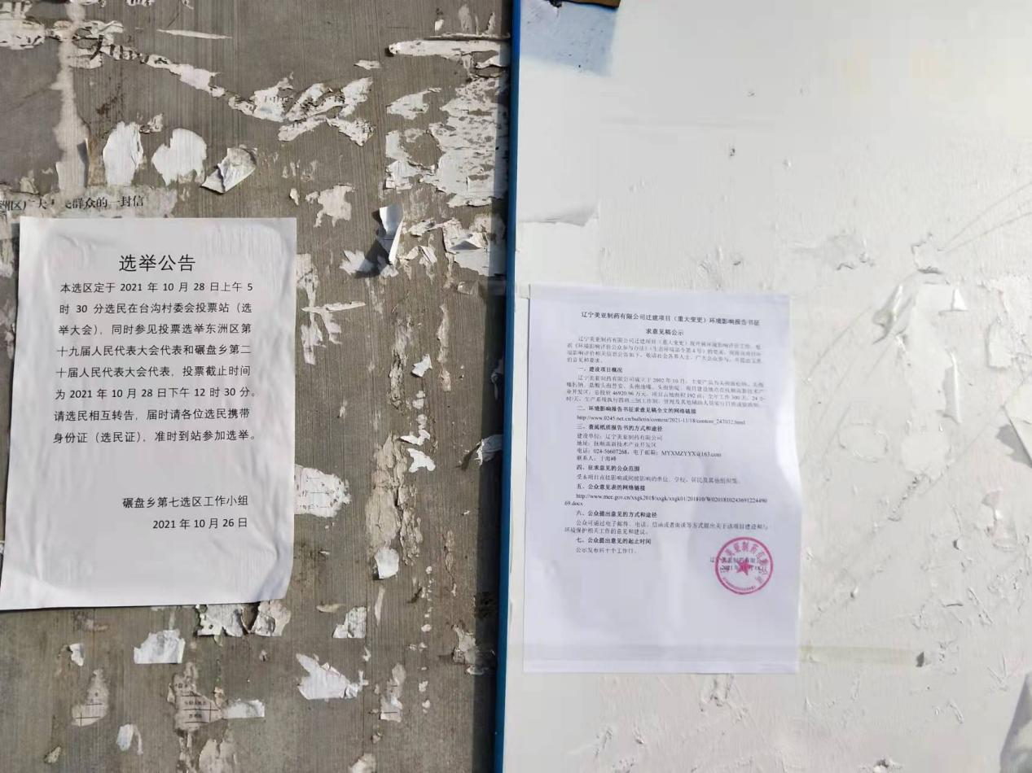
碾盘乡台沟村
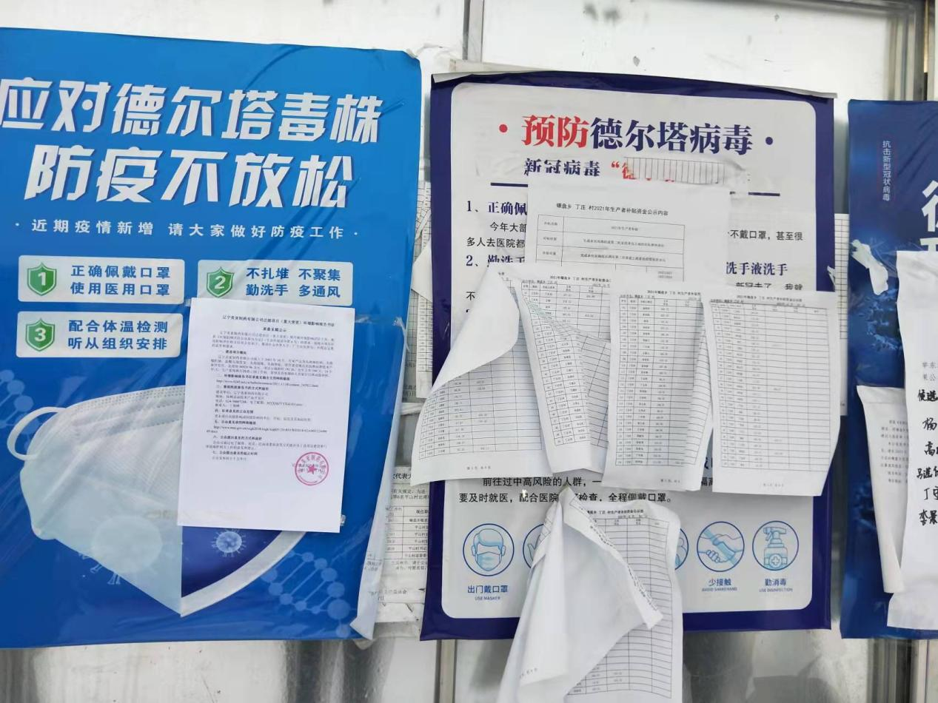
碾盘乡丁庄村
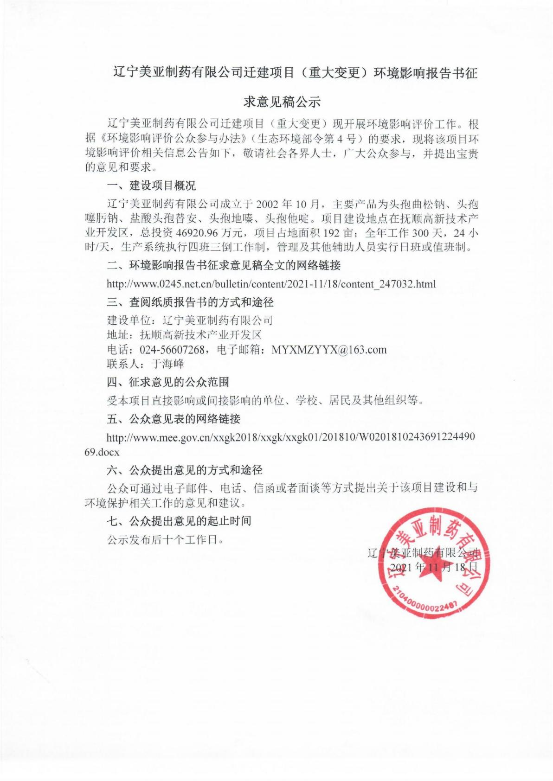
公示内容

3.1.3 报纸公示
按照生态环境部令第四号《环境影响评价公众参与办法》（2019.1.1）的规定，环评报告书征求意见稿公示期间，报纸公示不得少于两次。本项目分别于2021年11月22日和2021年11月26日，在《环球时报》进行了环评报告书征求意见稿的公示。报纸公示内容如下：（一）环境影响报告书征求意见稿全文的网络链接及查阅纸质报告书的方式和途径；（二）征求意见的公众范围；（三）公众意见表的网络链接；（四）公众提出意见的方式和途径；（五）公众提出意见的起止时间。报纸公示图片如下图所示。
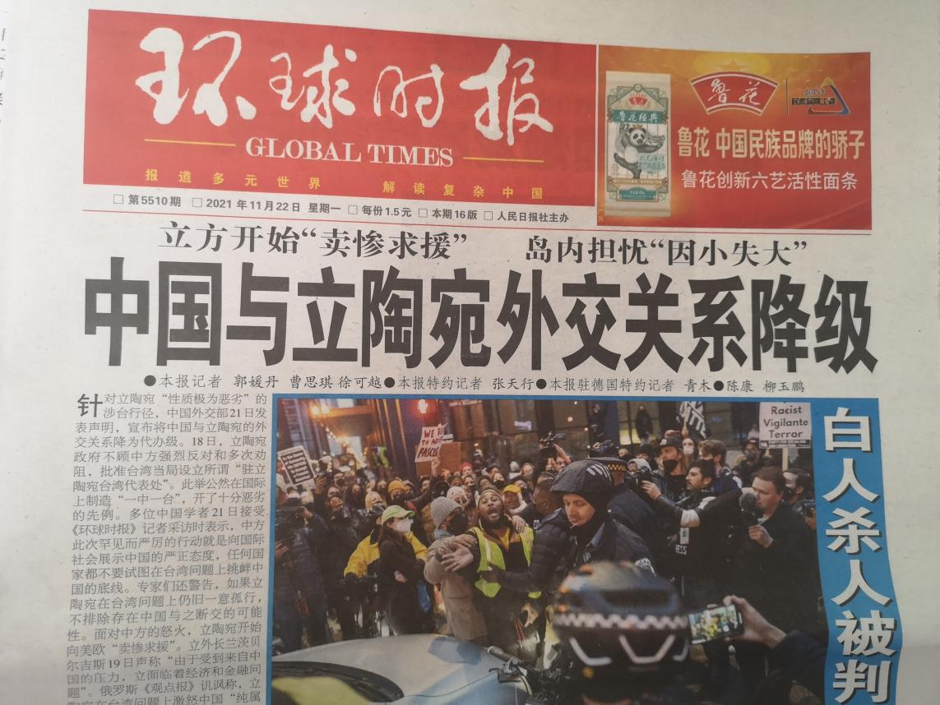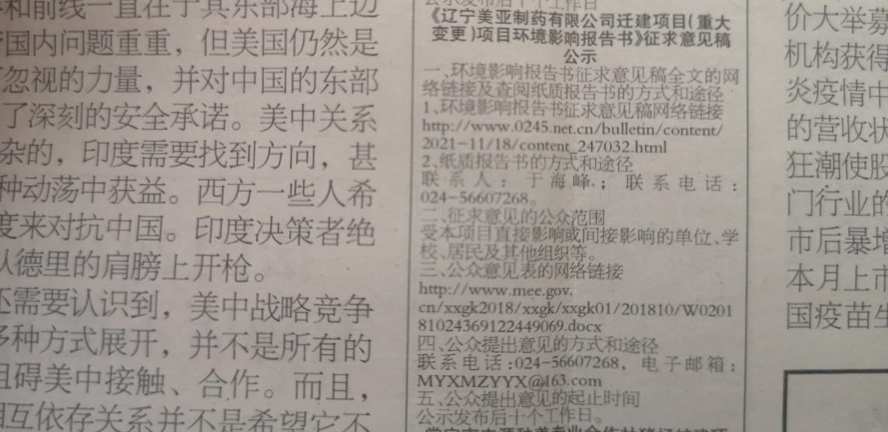
2021年11月22日报纸公示

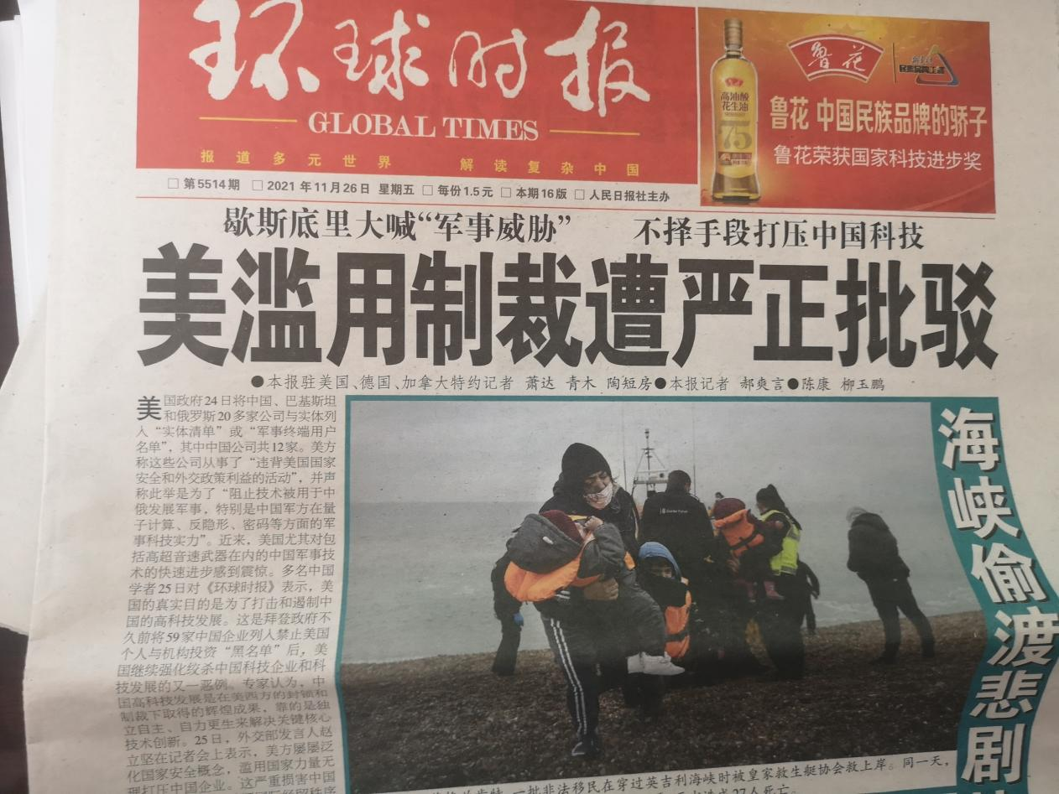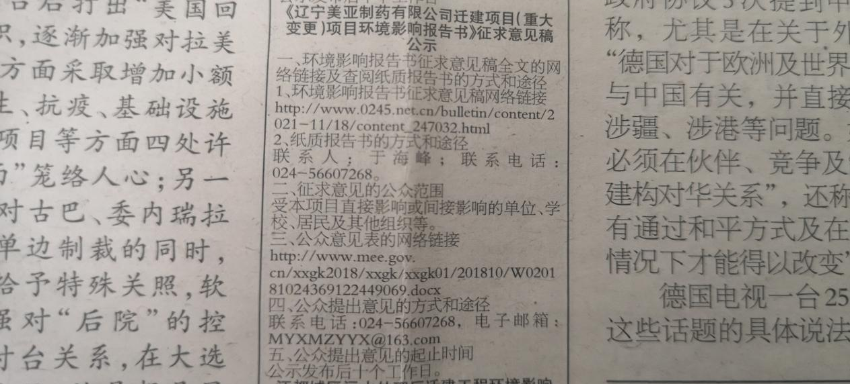2021年11月26日报纸公示

3.1.4 征求意见稿公众意见反馈情况
本项目按照《办法》规定，根据本项目环评报告书征求意见稿完成后，采用三种方式进行公示，（1）网站公示，在“抚顺传媒网”进行征求意见稿公示，公示时间为2021年11月18日--2021年12月1日，共计10个工作日；（2）报纸公示，在《环球时报》（2021.11.22）和（2021.11.26）进行了两期公示；（3）张贴公告，在本项目周边居民区进行张贴告示。公示时间为2021年11月18日--2021年12月1日，共计10个工作日。
公示期间，未收到公众的反馈意见。

3.2查阅情况
公众可以向建设单位索要本项目环评影响报告书征求意见稿的纸板报告进行查阅，具体联系方式如下：
建设单位：辽宁美亚制药有限公司
通讯地址：抚顺高新技术产业开发区
电话：024-56607268
联系人：于海峰

3.3查阅情况
本项目环评影响报告书征求意见稿信息公开期限在2021年11月18日到2021年12月1日，共计10个工作日。公示期间，未收到公众的反馈意见。

4报批前公开情况
本项目经过环保部门审查合格后报批前，在抚顺传媒网站上进行了“拟报批版”的环评报告和公众参与说明公示，公示日期为2022年3月8日。公示内容不涉及国家秘密、商业秘密、个人隐私等，公开方式符合《办法》要求。

5公众反馈情况
公示期间，未收到公众的反馈意见。

6诚信承诺
我单位已按照《办法》要求，在本项目环境影响报告书编制阶段开展了公众参与工作，并按照要求编制了公众参与说明，公示期间，未收到公众的反馈意见。
我单位承诺，本次提交的《环境影响评价公众参与说明》内容客观、真实，未包含依法不得公开的国家秘密、商业秘密、个人隐私。如存在弄虚作假、隐瞒欺骗等情况及由此导致的一切后果由我单位承担全部责任。

承诺单位：辽宁美亚制药有限公司
承诺时间：2021年12月

